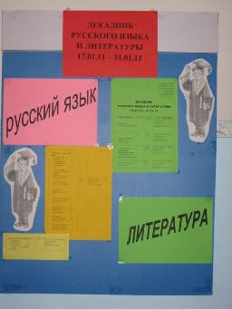
С 7 по 17 ноября интересно и увлекательно прошел декадник по русскому языку, литературе, истории и английскому языку в нашей школе (уже ставший традиционным).
Ребята приняли активное участие в лингвистических викторинах, конкурсах рисунков, газет, кроссвордов, стихов собственного написания, выполняли разнообразные творческие задания.

Открылся декадник большой красочной выставкой газет на темы «Русский язык –могуч!», «Великие лингвисты» «Великие деятели России», «Наш Лермонтов», «Любимый Пушкин», ____________________________________

Все ребята были молодцы, они награждены грамотами за активное участие в выставки газет.
Кроме этого, в рамках декадника прошли интеллектуальные игры среди учащихся 5-11 классов.
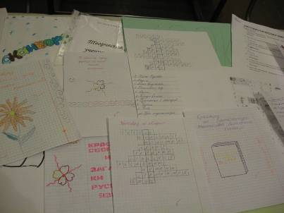

«Осень»
Падают, падают листья
В нашем саду золотой листопад
Желтые, красные листья
По ветру вьются, летят
Птицы на юг улетают
Гуси, грачи, журавли
Вот уж последняя стая
Крыльями машет и в даль улетит,
В руки возьмем мы корзинки
В лес за грибами пойдем
Пахнут пеньки и тропинки
В нашем саду золотом

Автор Марченко Елена 9 класс

«Дары осени»

Ходит осень, в нашем парке,
Дарит осень, всем подарки:
Бусы красные – рябине
Фартук розовый – осине
Зонтик желтый-тополям,
Фрукты осень дарит –нам!!

Автор Никулина Ольга 6 класс
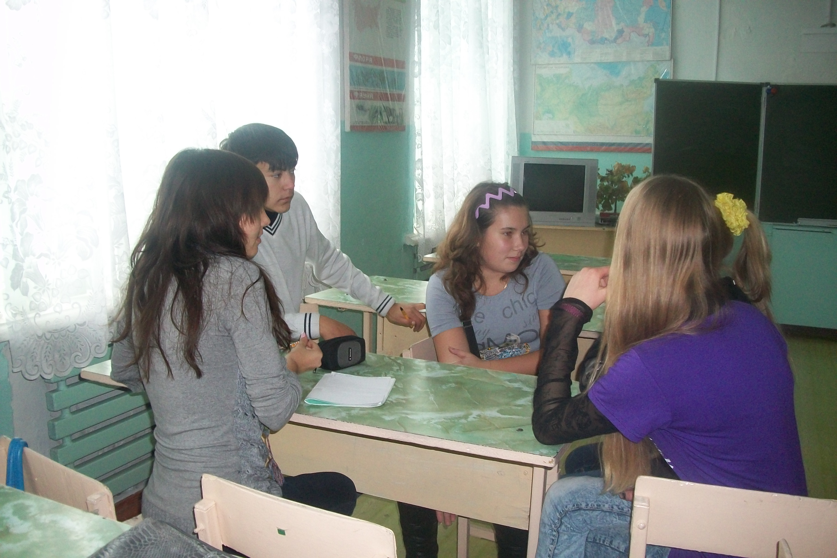

Оказывается, русский язык – это не скучно, а очень даже интересно! Как горели глаза у ребят, как они хотели ответить на каверзные вопросы и в весёлой игре.
В этой игре были ребята занявшие I место команда «Великолепная шестерка» и команда «Умницы и умник» занявшая II место.

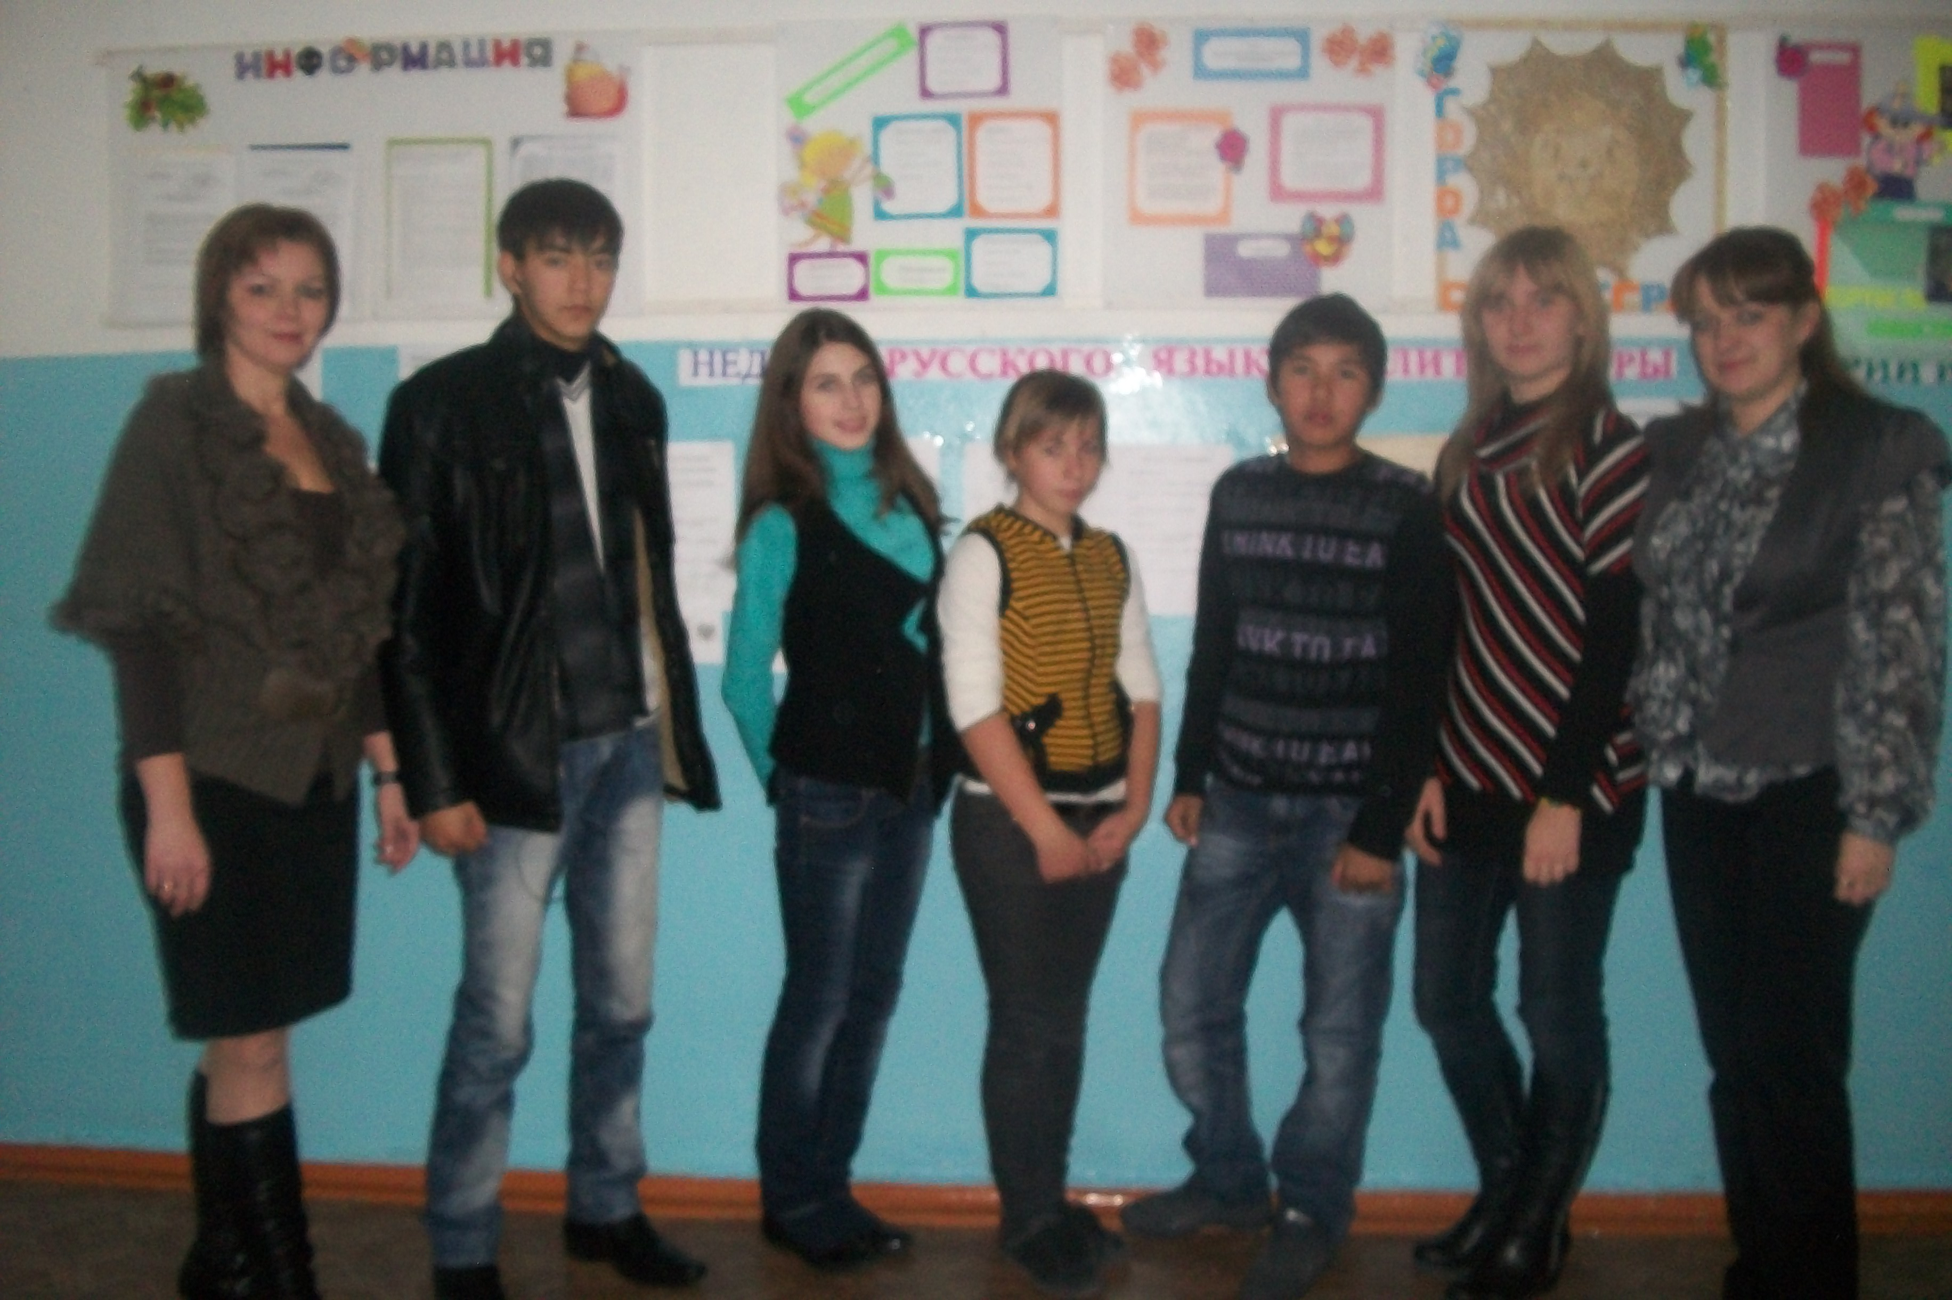

Итоговым мероприятием стала литературно-музыкальная композиция
«Свет родных берез».

Ребята читали стихи, исполняли песни, танцы. Мероприятие сопровождалось красочной презентацией.

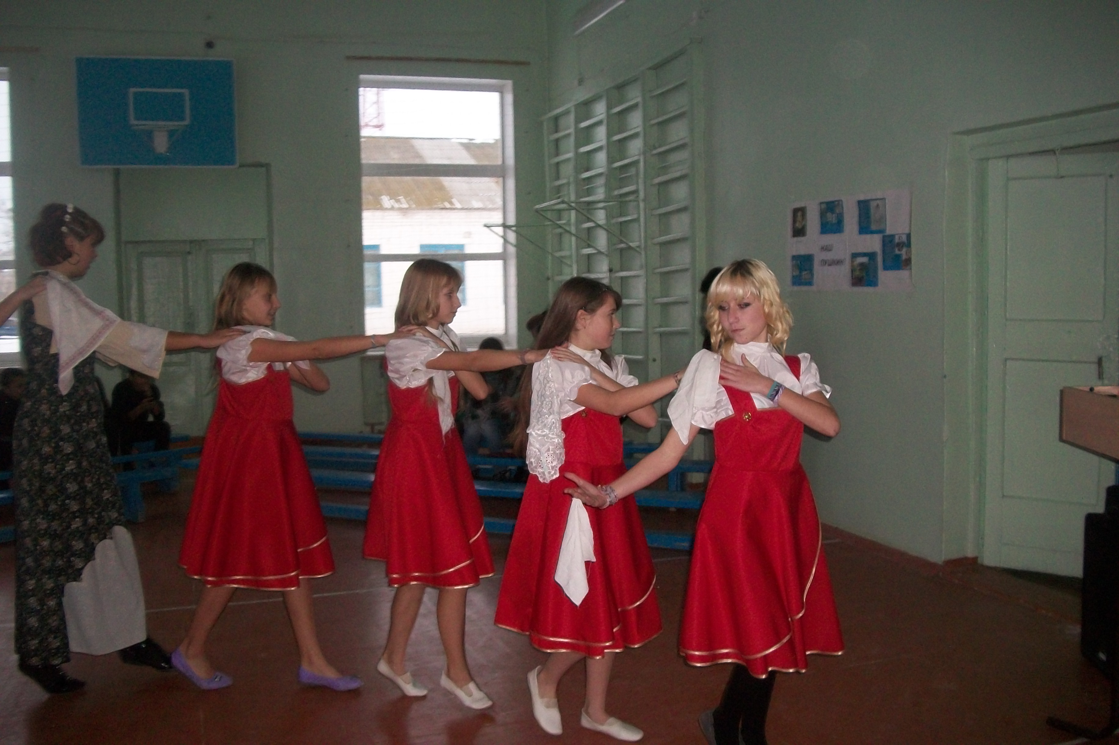

Самыми активными участниками декадника стали учащиеся:
Нагуманова Сания (10 класс)
Шаповалова Юлия (6 класс)
Косенко Анна (10 класс)
Куликова Яна (9 класс)
Бочковая Татьяна (6 класс)
Никулина Ольга (6 класс)
Сизоненко Алина (8 класс)
Марченко Елена (9 класс)
Айчикинова Малика (5 класс)
Локарева Анастасия (6 класс)
Агарков Роман (9 класс)
Ломинога Кристина (11 класс)
Адаменко Ольга (9 класс)

